M 1.2 Addition und Subtraktion von Dezimalzahlen
Dezimalzahlen werden addiert und subtrahiert, in dem man sie so untereinamder schreibt, daß die Kommas genau untereinander stehen. Dabei muß man immer von rechts beginnen.
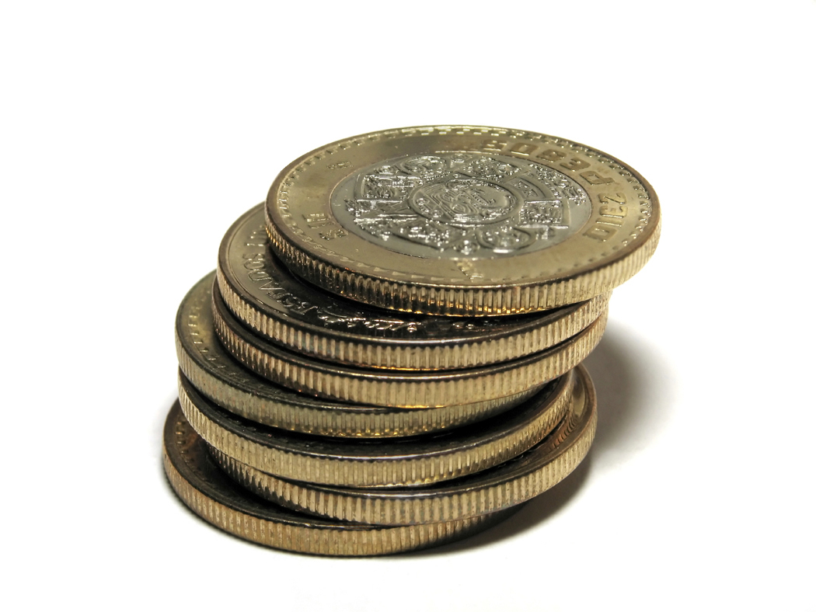
Beispiele:
a) Im Supermarkt kaufst du für 2,29 € Wurst, für 1,98 € Brot und für 0,49 € Eistee. Wie groß ist die gesamte Summe? Wie rechnest du?
Möglichkeit 1

2 Euro 29 Cent + 1 Euro 98 Cent = 4 Euro 27 Cent + 49 Cent = 4 Euro und 76 Cent

Du gibst der Kassiererin 10 € und bekommst 5,24 € Wechselgeld wieder zurück.
fehlende Stellenwerte werden durch Nullen aufgefüllt

b) Bei einer Fahrradtour werden folgende Strecken gefahren.
1.Tag 19,8 Km, 2 Tag 74,2 km, 3 Tag 50 km

c) Bei der Post werden Pakete gewogen.
1. Packet: 1,2 kg, 2.Paket 0,65 kg, 3. Packet 340 g
Zur Erinnerung 1,000 kg = 1000 g
0,340 kg = 340 g
Beachte:
Bei unterschiedlichen Maßeinheiten müssen alle Werte vor einer Addition auf eine gemeinsame Maßeinheit umgerechnet werden.

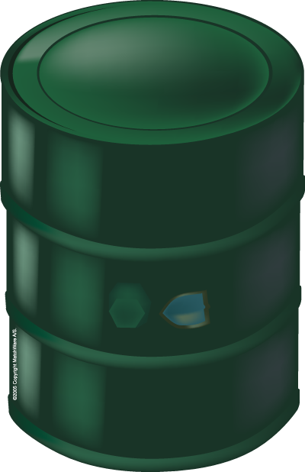
d) Das Gesamtvolumen von zwei Fässern soll berechnet werden.
1,5 m³
200dm³
1.Fass: 1,5m³, 2.Fass: 200dm³
Zur Erinnerung 1 m³ = 1000 dm³
0,2 m³ = 200 dm³
³

* Aufgaben Addition/Subtraktion von Dezimalzahlen *

1) Addiere und Subtrahiere im Kopf!
*

11

2) Berechne schriftlich!
*

3

3) Ergänze bis zur 1!
*

6

Auswertung * | 0-15 | 16-20
Erreichte Punkte
Bearbeite | * | **
Ergänzende Materialien

** Aufgaben Addition/Subtraktion von Dezimalzahlen **

4) Setze im Ergebnis das Komma an die richtige Stelle:
*
*

6

5) Berechne schriftlich!
*
*
3
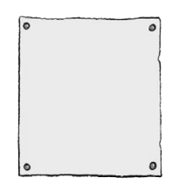
6) Die Kassenbons sind nicht mehr richtig zu lesen. Ergänze die fehlenden Beträge!
*
*

10
7) Berechne schriftlich!
*
*

3
Müssen 2 Zahlen gleichzeitig abgezogen werden, geht man folgendermaßen vor: Die 5 und die 4 werden zunächst addiert (= 9), dann wird berechnet wie viel von der 9 bis zur 13 fehlen ( = 4). Man behält wegen der 13 eins im Sinn, addiert dann in der nächsten Spalte die gemerkte 1, die 2 und die Null ( = 3) und berechnet dann, wie viel bis zur 10 fehlen (= 7)
Auswertung ** | 0-17 | 18-22
Erreichte Punkte
Bearbeite | ** | ***
Ergänzende Materialien

*** Aufgaben Addition/Subtraktion von Dezimalzahlen ***

8) Aufmass
*
*
*
Tischler Schulz misst für die Rechnung seine verlegten Fußleisten. Wie viel Meter kann er insgesamt abrechnen?
Wohnzimmer:
2,5m; 1,44m; 4,20m; 3,90m; 2 x 14cm; 2x 18cm
Flur:
3,20m; 2 x 22cm; 2,85m; 2 x 20cm; 45cm; 54cm

9) Stromverbrauch
*
*
*
In einem Haushalt werden bei verschiedenen Elektrogeräten folgende Stromverbrauchswerte ermittelt: 1,4 kW; 2,4 kW; 0,8 kW, 80 W, 60 W, 20 W; 150 W.
Wie hoch ist der Verbrauch aller Geräte pro Stunde?
Zur Erinnerung: 1000 W = 1 kW

10) Arbeitszeit
*
*
*
Malermeisterin Bock berechnet einem Kunden die Arbeitszeit:
8:00 bis 8:45
10:00 bis 12:45
14:00- 15:30
Wie viel Stunden kann sie auf die Rechnung schreiben?

11) LKW Zuladung
*
*
*
Gärtnerin Schmidt will berechnen, ob ihr LKW (Zuladung: 2 t) überladen ist:
8 Bäume a` 40 kg/Stück
Werkzeugkiste 100kg
1 m³ Erde 1,4 t
Frau Schmidt 81 kg

Auswertung *** | 0-3 | 4
Erreichte Punkte
Bearbeite | *** | Nix mehr ,)
Ergänzende Materialien

Berufsbezogene Aufgaben Verkäufer
1) Wechselgeld
Nach Scannen der Waren zeigt die Kasse einen Betrag von 18,26 € an. Der Kunde bezahlt mit 50,30 €. Berechnen Sie das Wechselgeld.

Hilfsmittel:
Spielgeld

2) Kassen-Ausfall

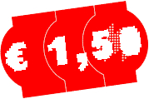

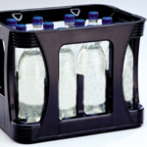
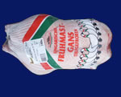



Du arbeitest im Lebensmitteleinzelhandel beim Unternehmen „sehrgut“. Es ist Vorweihnachtszeit, der Laden ist voll und an allen Kassen gibt es lange Schlagen. Du sitzt an Kasse 3. Ausgerechnet jetzt zeigt deine Kasse einen Fehler an und der Kassenbondrucker fällt aus. Alleine der Endpreis von 75,48 €, den der Kunde bezahlen muss, erscheint am Ende des Kassiervorgangs auf dem Display – sonst nichts! Der Kunde, den du gerade kassierst, hat es furchtbar eilig, benötigt aber eine detaillierte Rechnung mit allen Positionen. Okay – der Kunde ist König. Zum Glück steht an jeder Ware eine Preisauszeichnung, also Taschenrechner und Quittungsblock aus der Schublade und los.
je 3,49
2,5 kg je 1,98 €/kg
1,69 pro Beutel
0,79 pro Dose
5,99 + 3 € Pfand
3 kg je 5,99 €/ kg
je 4,99

a) Erstelle eine Quittung, die alle Positionen
und die zugehörigen Preise aufführt.

b) Der Kunde zahlt mit einem 100 € Schein.
Wie viel Wechselgeld musst du herausgeben?

Artikel | Einzelpreis pro Stück bzw. kg | Anzahl/ kg | Gesamtpreis
Gesamt
bezahlt
Rückgeld

